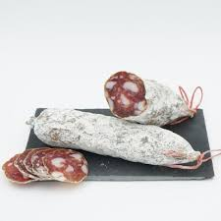

L’AS VERCHERS Foot féminin organise une vente de saucissons secs Pur Porc. Les saucissons sont élaborés en Haute-Loire de manière artisanale (boyau naturel, sans colorant, conservation 2 mois) et pèsent entre 160 et 180g pièce.
Les commandes peuvent être donner aux dirigeants ou envoyer à Catherine Leroy à son adresse postale ou sur son mail (voir ci-dessous) avant le 1 mai 2022. Le règlement peut se faire par voie postale ou à la livraison

Nom et Prénom …...............................................................Equipe : ….................
Téléphone : ………………... MAIL …………..............................
Conditionnement à l'unité ou par trois : VOUS POUVEZ MELANGER 3 VARIETES
1 SAUCISSON : 3,50 euros ; le lot de 3 : 10 euros

 |  | Quantité | Total en €
Les Classiques :
Nature
Aux Herbes
Au Poivre
Fumé
Les spécialités :
Aux noisettes
Aux Cèpes
Au sanglier
Au Taureau
Au comté
Au fromage de chèvre
Au bleu d’auvergne
Au St Nectaire
Au canard
Aux 5 baies
Aux Noix
Aux Figues
Au Piment d’Espelette
Aux Tomates séchées
Chorizo(doux)
TOTAL

Merci de votre participation !!
Vos efforts permettront d’aider l’association dans son développement
Catherine Leroy 88 chemin des Boulangers 49700 Doué la Fontaine
Adresse mail catherine.leroy08@orange.fr
Tel 07 86 89 42 90

